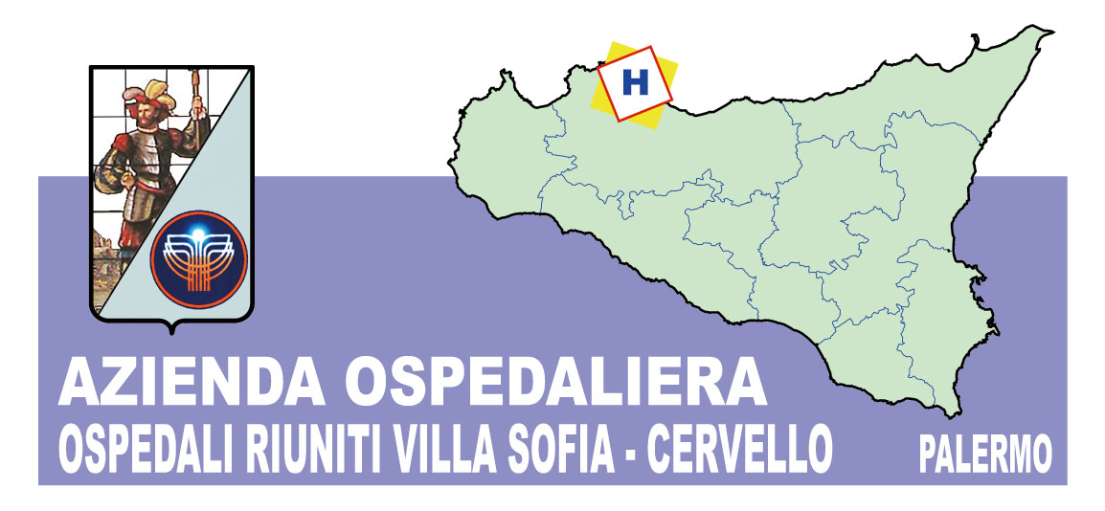

COMUNICATO STAMPA

IL DIRETTORE GENERALE DI VILLA SOFIA-CERVELLO GERVASIO VENUTI IN AUDIZIONE IN COMMISSIONE SANITA’ ALL’ARS – ILLUSTRATE CRITICITA’, PUNTI DI FORZA E STRATEGIE DELL’AZIENDA

Palermo 27 febbraio 2015 - Il Direttore Generale dell’Azienda Ospedali riuniti Villa Sofia-Cervello, Gervasio Venuti, è stato ricevuto in audizione a Palazzo dei Normanni dalla Sesta commissione parlamentare Servizi Sociali e Sanità per riferire in merito all’attuale situazione gestionale dell’Azienda. Venuti, che era affiancato dal Direttore Sanitario Giovanni Bavetta e dal Direttore Amministrativo Fabrizio Di Bella, ha consegnato al Presidente della Commissione Pippo Digiacomo un articolato dossier nel quale sono illustrate le numerose criticità rilevate al suo insediamento (lo scorso 1 luglio), nonché i punti di forza dell’Azienda, le strategie di crescita per il periodo 2015-17 e gli interventi già effettuati dall’attuale Direzione strategica in questi mesi che hanno permesso di ridurre la perdita di produttività dal - 6,8 % del 2013 al - 4,3 % del 2014 con un recupero concentrato nel secondo semestre chiuso con un saldo attivo del 6,3 % rispetto al primo semestre. Venuti ha illustrato il dato del fatturato totale, salito nel secondo semestre 2014 ad oltre 128 milioni su base annua contro i 120 del primo semestre, la crescita dell’indice di attrazione extraprovinciale (14,55% nel secondo semestre 2014 contro il 13,85% del primo semestre) e l’indice di occupazione posti letto, passato dal 92,7% del primo semestre al 93,3% del secondo semestre 2014.
“Abbiamo esposto alla Commissione- ha sottolineato Venuti –il nostro progetto che è quello di arrivare ad un nuovo modello di Azienda che veda come base di partenza il prezioso capitale umano e professionale di cui siamo dotati, superando le criticità scaturite dopo la riunificazione dei tre Presidi avvenuta nel 2009. Abbiamo avviato un processo di riorganizzazione che porterà alla realizzazione di ospedali strutturati secondo il criterio dell’intensità di cura, con una differenziazione dei pazienti rispetto ai livelli di instabilità clinica e di complessità assistenziali e una più efficace ed efficiente gestione dell’assistenza ospedaliera. Per raggiungere questo obiettivo e per superare le criticità attuali, occorre una programmazione a breve, ma anche a medio - lungo termine, che dovrà vedere l’Azienda e l’Assessorato camminare insieme per verificare progettazione, risorse finanziarie e umane, necessarie per rilanciare la produttività e offrire servizi più efficienti all’utenza”.
Fra le maggiori criticità esposte da Venuti, verificate al momento del suo insediamento, vi sono i gravi limiti e le carenze strutturali dei Presidi Villa Sofia e Cervello con particolare riferimento ai tre pronto soccorso (Villa Sofia,Cervello e Pronto soccorso pediatrico Cervello) e al padiglione B2 del Cervello oggi inagibile, la carenza di medici di alcune discipline strategiche e di dirigenti tecnici e amministrativi, le numerose Unità operative prive di responsabili e affidate a facenti funzioni, il clima difficile a causa di conflitti professionali e giudiziari fra alcuni medici, l’elevato numero di contenziosi, il decremento delle attività di ricovero, le differenze retributive fra medici provenienti dai due Ospedali prima della riunificazione nel 2009.
Fra i principali punti di forza sottolineati da Venuti vi sono la grande tradizione e professionalità di molte Unità operative, l’attività di ricerca, l’elevato indice di attrazione extraprovinciale, il legame con l’utenza e la posizione strategica, le eccellenze dell’Azienda con i molti centri di riferimento regionale, le reti Hub, la capacità di progettazione e di attivazione di fonti di finanziamento e la chirurgia robotica.
In merito agli obiettivi di crescita,Venuti ha illustrato le linee organizzative fondate su un progetto che prevede Villa Sofia come polo a vocazione chirurgica e l’Ospedale Cervello come polo medico, da gestire secondo tre livelli, High care (alta intensità), Usual care (cure ordinarie) e Low care (bassa intensità) che si tradurrà in un nuovo setting per Villa Sofia e il Cervello con dipartimenti funzionali complessi interdisciplinari nei quali fare convergere le attuali unità operative.
Gli obiettivi nel medio e lungo termine per il recupero della produttività comportano una serie di interventi fra i quali i progetti per il recupero strutturale e il miglioramento anche organizzativo dei Pronto soccorso del Cervello e di Villa Sofia, il recupero strutturale del padiglione B2 del Cervello, la rimodulazione dell’attività assistenziale nei due Presidi, la normalizzazione delle gare di appalto e l’ottimizzazione dei consumi, l’attivazione della procreazione medicalmente assistita (PMA), l’implementazione del controllo di gestione, il miglioramento del sistema informativo aziendale. Nel breve termine l’Azienda punta, in seguito all’autorizzazione dell’Assessorato sulle piante organiche, a dotare di responsabili le Unità operative assistenziali e le Unità amministrative carenti, e ad assumere medici e dirigenti amministrativi e tecnici laddove carenti. Passaggi necessari, ha sottolineato Venuti, per incrementare l’attività nel 2015 e aumentare nello stesso anno la produttività di 10 milioni di euro. Fra gli interventi già effettuati in questi mesi, Venuti ha ricordato la progettazione per la riorganizzazione dei Pronto soccorso Villa Sofia e Cervello (già approvata dall’Assessorato alla Salute e dall’Agenas), la riattivazione della Chirurgia robotica, l’attivazione del complesso operatorio di ostetricia e ginecologia e del complesso operatorio di urologia, l’avvio della collaborazione con l’Università per l’Unità Operativa di Ostetricia e Ginecologia, l’attivazione del Pronto soccorso odontoiatrico H24, la gestione informatizzata delle Farmacie di reparto, l’attivazione del servizio di rappresentanza in giudizio.

L’addetto stampa
Massimo Bellomo Ugdulena
091 7808758
338 7813075 -335 1779293

